Dokumentacja projektu nr 4   
z Grafiki Komputerowej 1.

*Autor: Tymoteusz Bartnik nr albumu 305852*

# Wstęp

Projekt został wykonany z użyciem C# .NET 5.0 oraz biblioteki Math.NET (biblioteka do obsługi operacji na wektorach i macierzach).

# Scena

Na scenie zostały umieszczone:

* 3 kręgle – każdy z nich składa się z 3 części – dwóch ostrosłupów foremnych oraz kuli. Cały kręgiel ma kolor czerwony (255;0;0) oprócz podstawy, która jest niebieska (0;0;255)
* Kula do kręgli – zielona (0;128;0)
* 4 podstawowe, stałe źródła światła (jedno centralnie z tyłu, dwa z przodu oraz jedno z góry. Każde światło ma kolor biały (255;255;255)
* 1 reflektor o kolorze różowym (255;192;203). Reflektor znajduje się nad kulą do kręgli nawet podczas jej ruchu. Jest skierowany na punkt (0;0), a wartość Z punktu na który jest skierowany zwiększa się wraz z animacją ruchu kuli.

Budowanie sceny odbywa się w klasie: SceneFactory, dzięki czemu łatwo jest ją modyfikować.

# Rzut sceny 2D

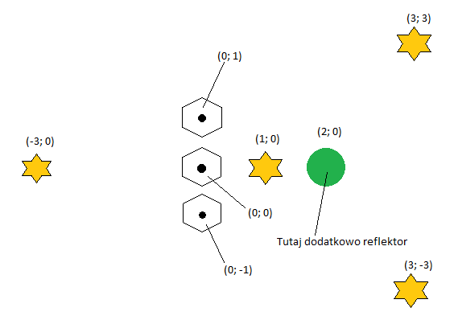

# Cieniowanie

W projekcie zostało zaimplementowane cieniowanie Phonga, Gourauda oraz stałe. W czasie trwania programu można dowolnie przełączać się pomiędzy nimi.

# Kamery

W projekcie zostały domyślnie dodane 4 kamery:

* Statyczna do obiektu – kamera ustawiona za kulą do kręgli zwrócona w punkt (0;0;0)
* Statyczna do sceny – kamera z lewej strony sceny zwrócona w punkt (0;0;0)
* Dynamiczna do obiektu – kamera podążająca za kulą do kręgli zwrócona w punkt (0;0;0)
* Dynamiczna do sceny – kamera obiegająca scenę dookoła zgodnie z ruchem wskazówek zegara zwrócona w punkt (0;0;0)

# Dodatkowe informacje

W projekcie został zaimplementowany back-face culling, dzięki któremu wydajność aplikacji znacząco wzrosła, jednakże przy używaniu cieniowania Phonga, animacja nie jest dostatecznie płynna.